#
1143588
#
1143590
Школьный этап по физической культуре
Физическая культура
.
9
–11 классы
. Ограничение по времени
35
минут
История физической культуры и спорта. Вариант №1
Кто из спортсменов-олимпийцев нес флаг России на церемонии закрытия
зимних игр Олимпиады?
Александр Овечкин
Альберт Демченко
Александр Большунов
Максим Траньков
Решение задачи:
Olympic.org/sochi-2014-официальный сайт
За решение задачи

1

балл
История физической культуры и спорта. Вариант №2
Кто из спортсменов-олимпийцев нес флаг СССР, олимпийский флаг и флаг России на церемониях открытия
олимпийских игр?
Александр Карелин
Александр Медведь
Сергей Белов
Юрий Власов
Решение задачи:
Олимпийские игры .22 Олимпиада//Большая олимпийская энциклопедия/авт-сост. В.Л.
Штейнбах – М. Олимпиада PMSS, 2006
За решение задачи

1

балл
#
1143593
#
1143595
В каких цветах был выполнен олимпийский факел на
Олимпийских играх
года?
Зелёном
Жёлтом
Красном
Небесно–голубом
Решение задачи:
Olympic.org/sochi-2014-официальный сайт эстафеты олимпийского огня
Оргкомитета зимних ОИ 2014 г.
За решение задачи

1

балл
История физической культуры и спорта. Вариант №2
В каких цветах был выполнен паралимпийский факел на
Олимпийских играх
года?
Зелёном
Жёлтом
Красном
Небесно–голубом
Решение задачи:
Olympic.org/sochi-2014-официальный сайт эстафеты олимпийского огня
Оргкомитета зимних ОИ 2014 г.
За решение задачи

1

балл
#
1143598
#
1143599
Физическая культура и спорт. Вариант №1
Какой документ является программно–нормативной основой физического воспитания различных групп населения
Российской Федерации?
ФЗ « Об образовании в Российской Федерации»
Конституция Российской Федерации
ФЗ «О физической культуре и спорте в Российской Федерации»
Положение о Всероссийском физкультурно-спортивном комплексе «Готов к труду и обороне»
Решение задачи:
Физическая культура. 10-11 классы: учеб для общеобразоват. организаций: базовый
уровень /В.И. Лях. – 6- изд.– М: Просвещение,2019 г.
За решение задачи

1

балл
Физическая культура и спорт. Вариант №2
В
каком
документе
устанавливаются
правовые
и
организационные
основы
деятельности
в
области
физической
культуры и спорта в Российской Федерации?
ФЗ «О физической культуре и спорте в Российской Федерации»
Положение о Всероссийском физкультурно-спортивном комплексе «Готов к труду и обороне»
Конституция Российской Федерации
ФЗ « Об образовании в Российской Федерации»
Решение задачи:
Физическая культура. 10-11 классы: учеб для общеобразоват. организаций: базовый
уровень /В.И. Лях. – 6- изд.– М: Просвещение,2019 г.
За решение задачи

1

балл
#
1143600
#
1143601
По инициативе какой общественной организации был разработан
комплекс «Будь готов к труду и обороне»?
Всесоюзный совет физической культуры и спорта при ЦИК СССР
ОСОАВИАХИМ
Общественный Совет при президенте Российской Федерации
ЦК ВЛКСМ
Решение задачи:
www.gto.ru
За решение задачи

1

балл
История физической культуры и спорта. Вариант №2
Как называлась ступень, которой завершилось становление первого этапа комплекса «Готов к труду и обороне»?
«Готов к труду и обороне»
«Военно-спортивный комплекс»
«Всегда готов к труду и обороне»
«Будь готов к труду и обороне»
Решение задачи:
www.gto.ru
За решение задачи

1

балл

#
1143602
#
1143603

Какое количество испытаний, носящих практическое значение, входило в комплекс «Готов к труду и обороне»
года?
Решение задачи:
www.gto.ru
За решение задачи

1

балл
История физической культуры и спорта. Вариант №2

Какое количество ступеней содержал первый комплекс «Готов к труду и обороне»?
Решение задачи:
www.gto.ru
За решение задачи

1

балл
#
1143604
#
1143605
Какое испытание не содержал комплекс «Готов к труду и обороне»
года?
Плавание
Метание гранаты
Умение ездить на мотоцикле
Преодоление водного городка
Решение задачи:
www.gto.ru
За решение задачи

1

балл
История физической культуры и спорта. Вариант №2
Какое испытание не содержит
ступень современного комплекса ВФСК «Готов к труду и обороне»?
Плавание
Метание спортивного снаряда
Упражнение в равновесии
Упражнение на гибкость
Решение задачи:
www.gto.ru
За решение задачи

1

балл
#
1143606
#
1143607
Физическая культура и спорт. Вариант №1
Основная цель физкультурного образования ….
формирование физической культуры личности
развитие физических качеств
отсутствие вредных привычек
улучшение показателей здоровья
Решение задачи:
Физическая культура. 10-11 классы: учеб для общеобразоват. организаций: базовый
уровень /В.И. Лях. – 6- изд.– М: Просвещение,2019 г.
За решение задачи

1

балл
Физическая культура и спорт. Вариант №2
Высшей формой физической культуры личности считается ….
отсутствие вредных привычек
самостоятельная физкультурная деятельность
развитие физических качеств
улучшение показателей здоровья
Решение задачи:
Физическая культура. 10-11 классы: учеб для общеобразоват. организаций: базовый
уровень /В.И. Лях. – 6- изд.– М: Просвещение,2019 г.
За решение задачи

1

балл
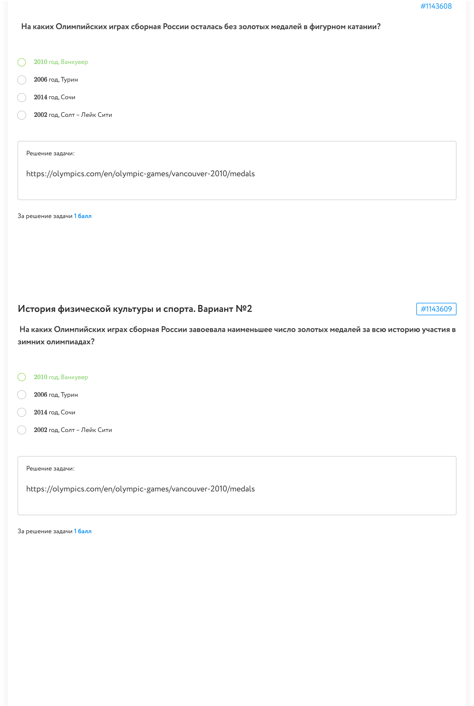
#
1143610
#
1143611
Физическая культура и спорт. Вариант №1
Назовите игру, разновидность футзала, в которую играют без вратаря.
Мини-футбол
Микрофутзал
Футбол
Пляжный футбол
Решение задачи:
Правила вида спорта "Микрофутзал" (утв. приказом Министерства спорта РФ от
321)
марта 2024 г. N
19
За решение задачи

1

балл
Физическая культура и спорт. Вариант №2
Какие ворота используются в микрофутзале?
Ворота для хоккея
Ворота с отсутствием сетки
Ворота для гандбола
Ворота с нижней перекладиной
Решение задачи:
Правила вида спорта "Микрофутзал" (утв. приказом Министерства спорта РФ от
321)
марта 2024 г. No
19
За решение задачи

1

балл

#
1143612
#
1143613
Какое из физических упражнений является динамическим?
Наклоны туловища вперёд
Сед углом
Основная стойка
Вис на перекладине
Упор на параллельных брусьях
Решение задачи:
Лях В.И. Физическая культура.10-11 классы: учеб. для общеобразоват. организаций:
базовый уровень/В.И. Лях. – 4- изд. – М: Просвещение,2017 г.
За решение задачи

1

балл
Физическая культура и спорт. Вариант №2
Какое из физических упражнений является статическим?
Махи одной ногой
Приседание на одной ноге
Перешагивание через барьеры
Стойка в наклоне вперёд
Прыжки на одной ноге
Решение задачи:
Лях В.И. Физическая культура.10-11 классы: учеб. для общеобразоват. организаций:
базовый уровень/В.И. Лях. – 4- изд. –М: Просвещение,2017 г.
За решение задачи

1

балл
#
1143614
#
1143615
История физической культуры и спорта. Вариант №1
Фамилией какого учёного назван индекс, характеризующий устойчивость организма к недостатку кислорода?
Кетле
Штанге
Руфье – Диксона
Летунова
Эрисмана
Решение задачи:
Теоретико – методические задания на Всероссийской олимпиаде школьников по
предмету «Физическая культура»: методическое пособие/Н.Н. Чесноков, _М.:
Физическая культура, 2019 г.
За решение задачи

1

балл
История физической культуры и спорта. Вариант №2
Фамилией какого учёного назван индекс, основанный на определении адаптации сердечно - сосудистой системы к
разным по интенсивности и продолжительности нагрузкам?
Кетле
Штанге
Руфье – Диксона
Летунова
Эрисмана
Решение задачи:
Теоретико – методические задания на Всероссийской олимпиаде школьников по
предмету «Физическая культура»: методическое пособие/Н.Н. Чесноков, _М.:
Физическая культура, 2019 г.
За решение задачи

1

балл
#
1143616
#
1143617
Свободный удар в футболе назначается в пользу команды противника, если футболист …
препятствует продвижению соперника без физического контакта
поставил подножку сопернику
коснулся мяча рукой
ударил соперника
Решение задачи:
pravila_igry_v_futbol_2022_2023.pdf
За решение задачи

1

балл
Физическая культура и спорт. Вариант №2
Свободный бросок в гандболе назначается в пользу команды противника, если
была неправильная игра с мячом
преднамеренный отыгрыш мяча в площадь ворот своей команды
зафиксирована недозволенная блокировка передвижений соперника, его задержка или неправильная игра в защите
неправильный выход на площадку или уход с неё
Решение задачи:
Правила вида спорта «Гандбол»
За решение задачи

1

балл

#
1143630
#
1143631
От
в
е
т
с
о
ш
и
б
к
а
м
и
в
н
а
пи
с
а
н
и
и
с
л
о
в
о
ц
е
н
и
в
а
е
т
с
я
к
а
к
н
е
в
е
р
н
ы
й
.
Что является итогом успешного выполнения испытаний комплекса ГТО на каждой ступени?
В качестве ответа укажите НЕ БОЛЕЕ 2 слов ЧЕРЕЗ пробел, БЕЗ знаков препинания и дополнительных символов,
например, осенняя соната.
Правильный ответ:
знак отличия
Формула вычисления баллов:
0-2 1-0
Решение задачи:
www. gto.ru
За решение задачи

2

балла
Физическая культура и спорт. Вариант №2
От
в
е
т
с
о
ш
и
б
к
а
м
и
в
н
а
пи
с
а
н
и
и
с
л
о
в
о
ц
е
н
и
в
а
е
т
с
я
к
а
к
н
е
в
е
р
н
ы
й
.
Какой из знаков отличия норм ГТО в центре имеет окружность с изображением бегущего человека на фоне синего
цвета?
В качестве ответа укажите ОДНО слово в именительном падеже БЕЗ пробелов, знаков препинания и дополнительных
символов, например, олимпиада.
Правильный ответ:
серебряный
Формула вычисления баллов:
0-2 1-0
Решение задачи:
www.gto.ru
За решение задачи

2

балла
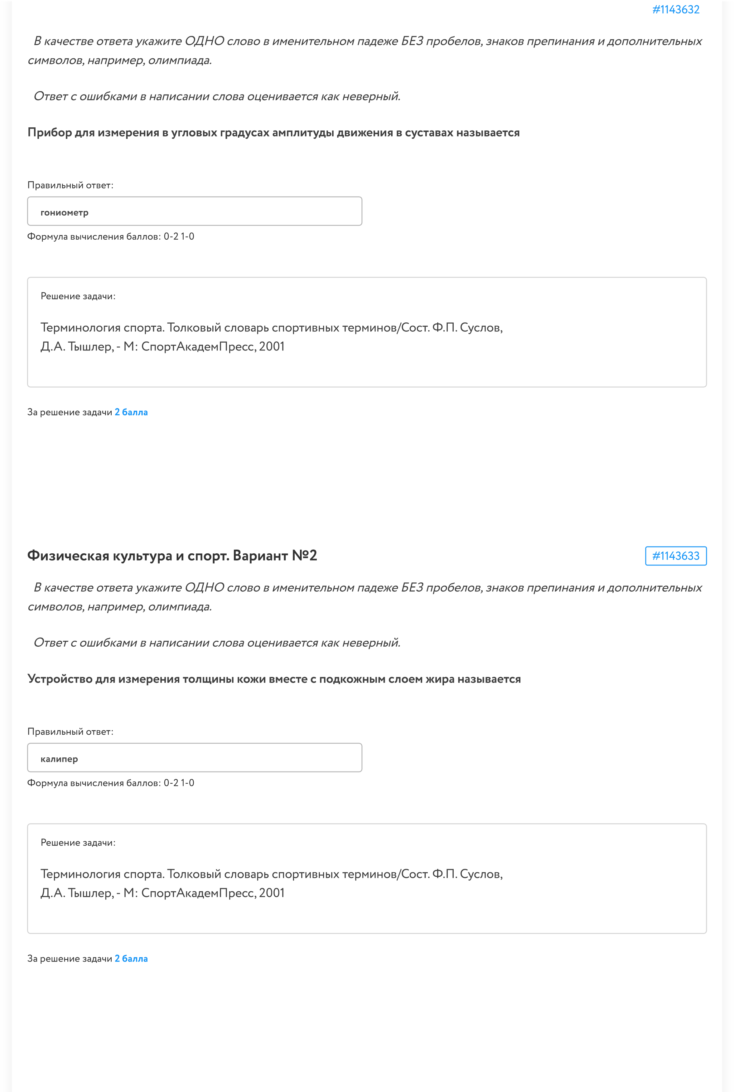
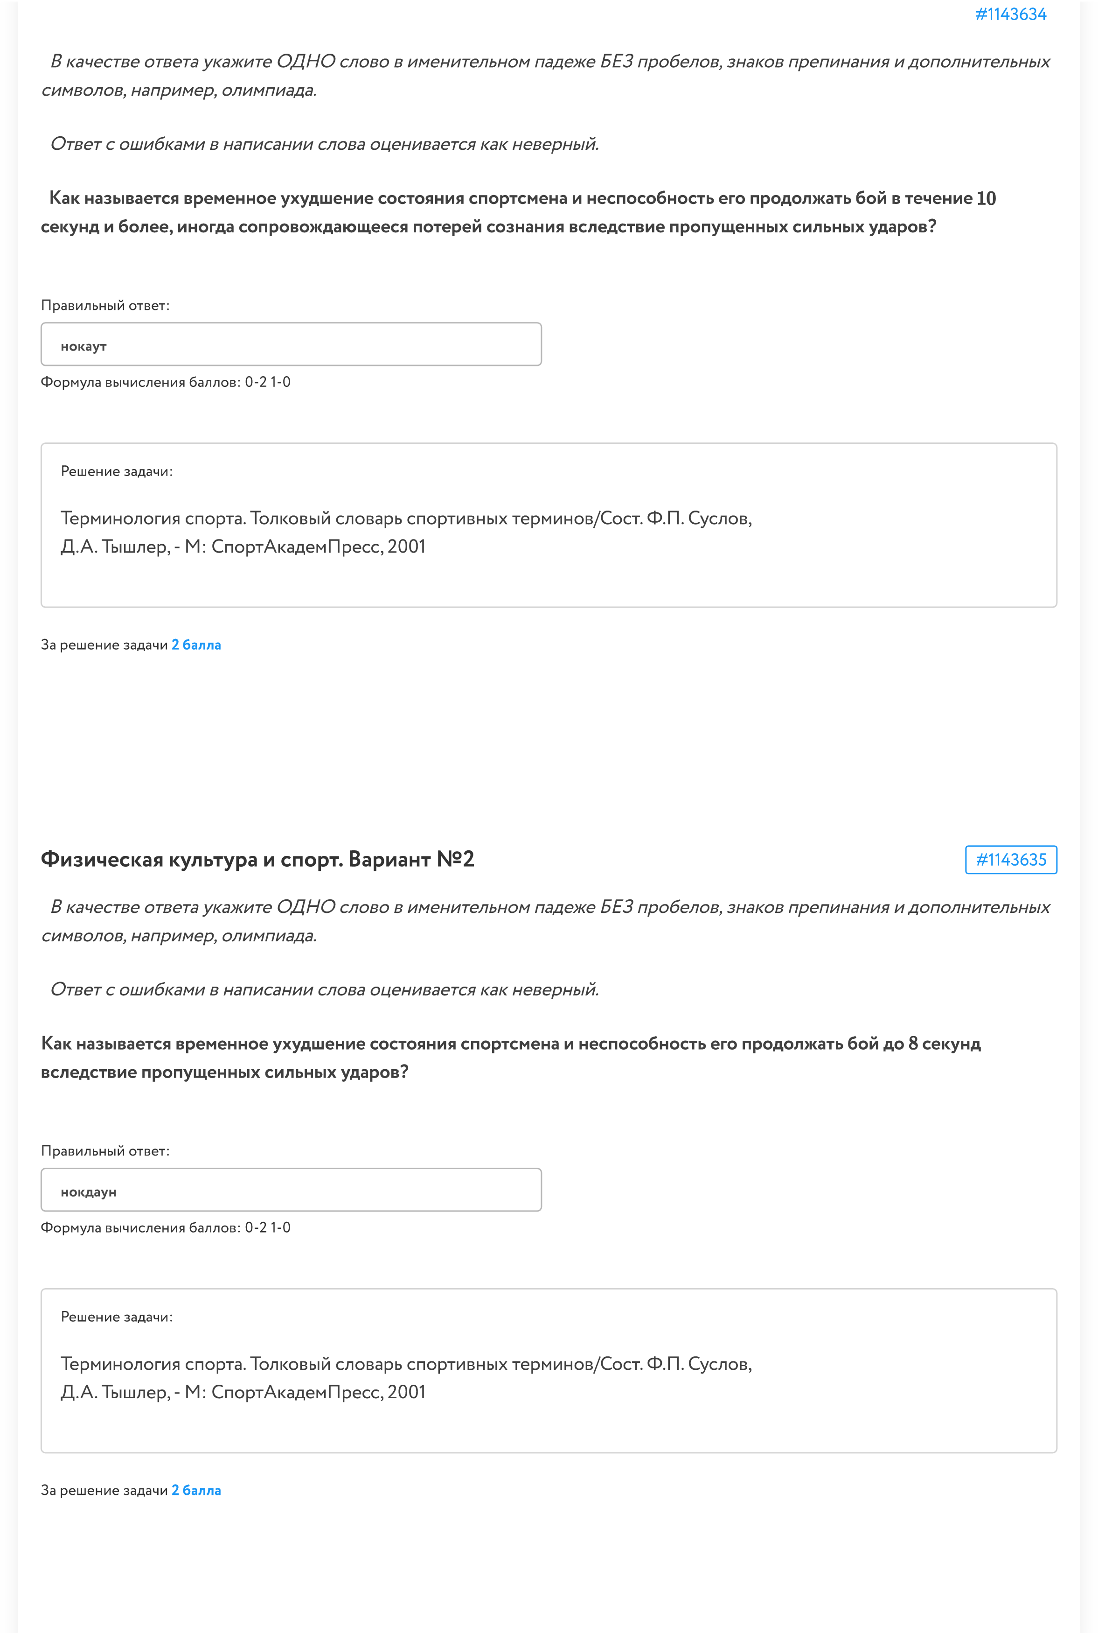

#
1143636
История физической культуры и спорта. Вариант №1

Ес
ли
в
с
е
в
а
р
и
а
н
т
ы
о
д
н
о
в
р
е
м
е
н
н
о
н
е
по
м
е
щ
а
ю
т
с
я
в
о
к
н
о
б
р
а
у
з
е
р
а
,
м
о
ж
н
о
в
о
с
по
л
ь
з
о
в
а
т
ь
с
я
с
о
ч
е
т
а
н
и
е
м
к
л
а
в
и
ш
c
t
r
l
и
(
-
)
(
c
m
d
и
(
-
)
д
ля M
a
c
)
д
ля у
м
е
н
ь
ш
е
н
и
я
м
а
с
ш
т
а
б
а
о
к
н
а
.
Установите соответствие между видом спорта и страной его происхождения.
Формула вычисления баллов:
0-2 1-1,5
2-1 3-0,
5 4-0
Решение задачи:
Большая олимпийская энциклопедия/авт-сост. В.Л. Штейнбах – М. Олимпиада PMSS,
2006
г.
За решение задачи

2

балла
Доступные варианты ответов
(каждый может быть использован несколько раз)
:
Кёрлинг
Шотландия
Гандбол
Дания
Гольф
Шотландия
Дартс
Англия
Франция
Дания
Англия
Шотландия
#
1143637
История физической культуры и спорта. Вариант №2

Ес
ли
в
с
е
в
а
р
и
а
н
т
ы
о
д
н
о
в
р
е
м
е
н
н
о
н
е
по
м
е
щ
а
ю
т
с
я
в
о
к
н
о
б
р
а
у
з
е
р
а
,
м
о
ж
н
о
в
о
с
по
л
ь
з
о
в
а
т
ь
с
я
с
о
ч
е
т
а
н
и
е
м
к
л
а
в
и
ш
c
t
r
l
и
(
-
)
(
c
m
d
и
(
-
)
д
ля M
a
c
)
д
ля у
м
е
н
ь
ш
е
н
и
я
м
а
с
ш
т
а
б
а
о
к
н
а
.
Установите соответствие между видом спорта и страной его происхождения.
Формула вычисления баллов:
0-2 1-1,5
2-1 3-0,
5 4-0
Решение задачи:
Большая олимпийская энциклопедия/авт-сост. В.Л. Штейнбах – М. Олимпиада PMSS,
2006
г.
За решение задачи

2

балла
Доступные варианты ответов
:
Художественная гимнастика
Россия
Хоккей
Канада
Софтбол
США
Флорбол
Швеция
Швеция
Канада
США
Россия
#
1143638

Ес
ли
в
с
е
в
а
р
и
а
н
т
ы
о
д
н
о
в
р
е
м
е
н
н
о
н
е
по
м
е
щ
а
ю
т
с
я
в
о
к
н
о
б
р
а
у
з
е
р
а
,
м
о
ж
н
о
в
о
с
по
л
ь
з
о
в
а
т
ь
с
я
с
о
ч
е
т
а
н
и
е
м
к
л
а
в
и
ш
c
t
r
l
и
(
-
)
(
c
m
d
и
(
-
)
д
ля M
a
c
)
д
ля у
м
е
н
ь
ш
е
н
и
я
м
а
с
ш
т
а
б
а
о
к
н
а
.
Установите соответствие между мышцами и их расположением и функциями.
Формула вычисления баллов:
0-2 1-1,5
2-1 3-0,
5 4-0
Решение задачи:
Лях В.И. Физическая культура.10-11 классы: учеб. для общеобразоват. организаций:
базовый уровень/В.И. Лях. – 4- изд. – М: Просвещение,2017 г.
За решение задачи

2

балла
Доступные варианты ответов
:
косая мышца живота
находится сбоку брюшного пресса, участвует при вращении и
наклоне туловища
двуглавая мышца плеча
расположена на передней поверхности плеча, сгибает руку в
локтевом суставе, участвует в повороте предплечья наружу
круглая мышца
находится на латеральном крае лопатки, вращает плечо, поднятую
руку приводит к туловищу
широчайшая мышца спины
находится на задней поверхности грудной клетки, приводит
плечо к туловищу, вращает руку внутрь, тянет ее назад
находится на латеральном крае
лопатки, вращает плечо, поднятую
руку приводит к туловищу
находится сбоку брюшного пресса,
участвует при вращении и наклоне
туловища
расположена на передней
поверхности плеча, сгибает руку в
локтевом суставе, участвует в
повороте предплечья наружу
находится на задней поверхности
грудной клетки, приводит плечо к
туловищу, вращает руку внутрь, тянет
ее назад

#
1143639

Ес
ли
в
с
е
в
а
р
и
а
н
т
ы
о
д
н
о
в
р
е
м
е
н
н
о
н
е
по
м
е
щ
а
ю
т
с
я
в
о
к
н
о
б
р
а
у
з
е
р
а
,
м
о
ж
н
о
в
о
с
по
л
ь
з
о
в
а
т
ь
с
я
с
о
ч
е
т
а
н
и
е
м
к
л
а
в
и
ш
c
t
r
l
и
(
-
)
(
c
m
d
и
(
-
)
д
ля M
a
c
)
д
ля у
м
е
н
ь
ш
е
н
и
я
м
а
с
ш
т
а
б
а
о
к
н
а
.
Установите соответствие между мышцами и их расположением и функциями.
Формула вычисления баллов:
0-2 1-1,5
2-1 3-0,
5 4-0
Решение задачи:
Лях В.И. Физическая культура.10-11 классы: учеб. для общеобразоват. организаций:
базовый уровень/В.И. Лях. – 4- изд. –М: Просвещение,2017 г.
За решение задачи

2

балла
Доступные варианты ответов
:
четырехглавая мышца бедра
расположена на передней поверхности бедра, разгибает ногу в
коленном суставе, участвует в сгибании бедра в тазобедренном
суставе
икроножная мышца
расположена на задней поверхности голени, сгибает стопу
передняя большеберцовая мышца
находится на передней большеберцовой кости, разгибает стопу,
подтягивает и удерживает носок в фиксированном положении
портняжная мышца
самая длинная мышца, поверхностная мышца в переднем отделе
бедра, проходит через 2 сустава, сгибает, отводит и вращает
тазобедренный сустав наружу, сгибает и вращает коленный сустав
внутрь при согнутом положении
расположена на задней поверхности
голени, сгибает стопу
находится на передней
большеберцовой кости, разгибает
стопу, подтягивает и удерживает носок
в фиксированном положении
расположена на передней
поверхности бедра, разгибает ногу в
коленном суставе, участвует в
сгибании бедра в тазобедренном
суставе
самая длинная мышца, поверхностная
мышца в переднем отделе бедра,
проходит через 2 сустава, сгибает,
отводит и вращает тазобедренный
сустав наружу, сгибает и вращает
коленный сустав внутрь при согнутом
положении
#
1143640

Ес
ли
в
с
е
в
а
р
и
а
н
т
ы
о
д
н
о
в
р
е
м
е
н
н
о
н
е
по
м
е
щ
а
ю
т
с
я
в
о
к
н
о
б
р
а
у
з
е
р
а
,
м
о
ж
н
о
в
о
с
по
л
ь
з
о
в
а
т
ь
с
я
с
о
ч
е
т
а
н
и
е
м
к
л
а
в
и
ш
c
t
r
l
и
(
-
)
(
c
m
d
и
(
-
)
д
ля M
a
c
)
д
ля у
м
е
н
ь
ш
е
н
и
я
м
а
с
ш
т
а
б
а
о
к
н
а
.
Установите соответствие между олимпийским чемпионом и видом спорта, в котором он выступал.
Формула вычисления баллов:
0-4 1-3,5
2-3 3-2,5 4-2 5-1,5 6-1 7-0,
5 8-0
Решение задачи:
Олимпийская энциклопедия. Гл.ред. С.П. Павлов.- М: «Советская Энциклопедия», 1980
Сайт министерства спорта РФ
За решение задачи

4

балла
Доступные варианты ответов
:
Николай Андрианов
спортивная гимнастика
Игорь Нетто
футбол
Светлана Ишмуратова
биатлон
Лидия Скобликова
конькобежный спорт
Светлана Мастеркова
легкая атлетика
Светлана Ромашина
синхронное плавание
Борис Лагутин
бокс
Людмила Пахомова
фигурное катание
легкая атлетика
футбол
фигурное катание
синхронное плавание
бокс
спортивная гимнастика
биатлон
конькобежный спорт
#
1143641

Ес
ли
в
с
е
в
а
р
и
а
н
т
ы
о
д
н
о
в
р
е
м
е
н
н
о
н
е
по
м
е
щ
а
ю
т
с
я
в
о
к
н
о
б
р
а
у
з
е
р
а
,
м
о
ж
н
о
в
о
с
по
л
ь
з
о
в
а
т
ь
с
я
с
о
ч
е
т
а
н
и
е
м
к
л
а
в
и
ш
c
t
r
l
и
(
-
)
(
c
m
d
и
(
-
)
д
ля M
a
c
)
д
ля у
м
е
н
ь
ш
е
н
и
я
м
а
с
ш
т
а
б
а
о
к
н
а
.
Установите соответствие между видом спорта и олимпийским чемпионом по этому виду.
Формула вычисления баллов:
0-4 1-3,5
2-3 3-2,5 4-2 5-1,5 6-1 7-0,
5 8-0
Решение задачи:
Олимпийская энциклопедия. Гл.ред. С.П. Павлов.- М: «Советская Энциклопедия», 1980
Сайт министерства спорта РФ
За решение задачи

4

балла
Доступные варианты ответов
:
Людмила Турищева
спортивная гимнастика
Юрий Савичев
футбол
Валерий Попенченко
бокс
Валерий Борзов
легкая атлетика
Светлана Журова
конькобежный спорт
Ольга Брусникина
синхронное плавание
Александр Легков
лыжные гонки
Александр Горшков
фигурное катание
конькобежный спорт
футбол
фигурное катание
синхронное плавание
лыжные гонки
спортивная гимнастика
бокс
легкая атлетика
#
1144857
Установите соответствие между годом и местом проведения Олимпийских игр.
Формула вычисления баллов:
5 4-0
2-1 3-0,
0-2 1-1,5
Решение задачи:
Твой олимпийский учебник, учебное пособие для олимпийского образования / В.В. Столбов, В.С. Родиченко, А.Т.
Константинов и др.; Олимпийский комитет России
За решение задачи

2

балла
Доступные варианты ответов
:
Шамони
1924
Французские Альпы
2030
Альбервиль
1992
Гренобль
1968
1968
1924
1992
2030
#
1144918
Установите соответствие между годом и местом проведения Олимпийских игр.
Формула вычисления баллов:
5 4-0
2-1 3-0,
0-2 1-1,5
Решение задачи:
Твой олимпийский учебник, учебное пособие для олимпийского образования / В.В. Столбов, В.С. Родиченко, А.Т.
Константинов и др.; Олимпийский комитет России
За решение задачи

2

балла
Доступные варианты ответов
:
Скво-Вэлли
1960
Солт-Лейк-Сити
2034
Лейк-Плэсид
1980
Саппоро
1972
1972
1960
1980
2034
